Resolución del Pleno del Instituto de Transparencia, Acceso a la Información Pública y Protección de Datos Personales del Estado de México y Municipios, con domicilio en Metepec, Estado de México, de fecha doce de junio de dos mil diecinueve.
VISTO el expediente formado con motivo del recurso de revisión 02567/INFOEM/IP/RR/2019, promovido por la C. XXXXXXXXXXX XXXXXXX XXXXXX, en lo sucesivo LA RECURRENTE, en contra de la respuesta emitida por el Sistema Municipal Para el Desarrollo Integral de la Familia de Nezahualcóyotl, en lo sucesivo EL SUJETO OBLIGADO, se procede a dictar la presente resolución con base en lo siguiente:
RESULTANDO
- En fecha veintisiete de marzo de dos mil diecinueve, LA RECURRENTE presentó, a través del Sistema de Acceso a la Información Mexiquense, en lo subsecuente EL SAIMEX ante EL SUJETO OBLIGADO, la solicitud de acceso a la información pública, a la que se le asignó el número 00042/DIFNEZA/IP/2019, mediante la cual requirió por dicha vía:
“quisiera que me mostraran de igual manera el curriculum de Viridiana guerrero hernandez, margarita baez vega, cristina balbuena para ver si cumplen con el perfil de su área , que me digan en caso de que no cumplan con el perfil porque las contrataron y que facultades tienen de su área y solicito el seguimiento de las quejas de estas tres personas mencionadas ante contraloría interna si le han dado seguimiento o las desaparecen.” (Sic)
- De las constancias que integran el expediente electrónico del SAIMEX, en fecha veintisiete de marzo de dos mil diecinueve, el Titular de la Unidad de Transparencia del SUJETO OBLIGADO, mediante los folios números 00042/DIFNEZA/IP/2019/TSP/0001 y 00042/DIFNEZA/IP/2019/TSP/0002, turnó los requerimientos de información al Director de Administración y a otra Servidora Pública, en su calidad de Servidores Públicos Habilitados, a fin de colmar la solicitud de acceso a la información; tal y como se aprecia en la imagen siguiente:
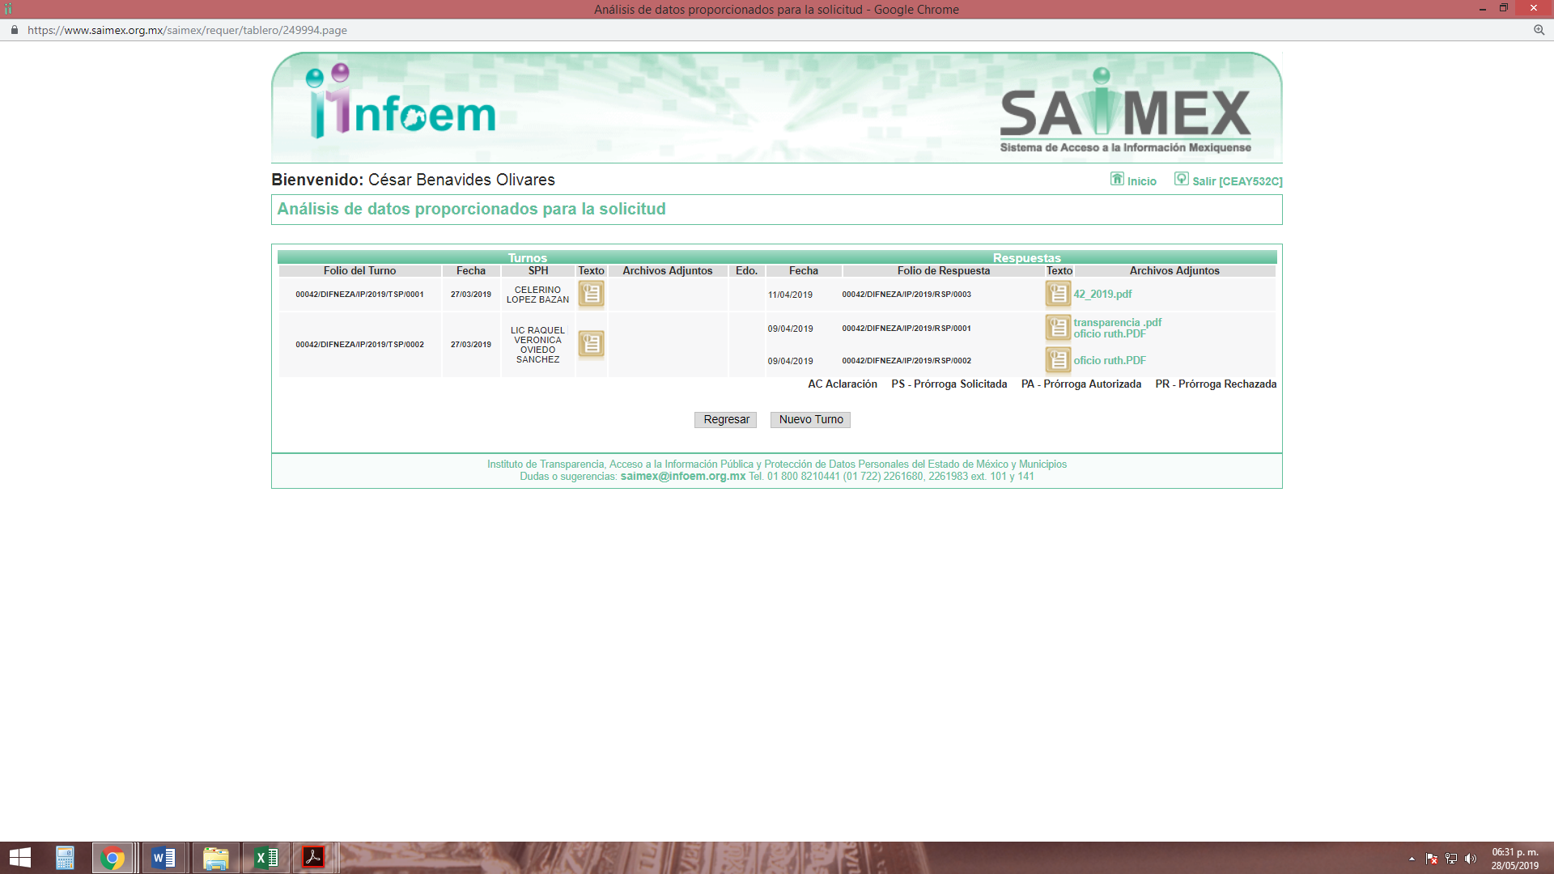
- En fecha once de abril de dos mil diecinueve, EL SUJETO OBLIGADO dio respuesta a la solicitud de acceso a la información pública requerida por la particular, en los siguientes términos:
“Se envía información generada por los servidores públicos habilitados.” (Sic)
Asimismo, EL SUJETO OBLIGADO adjuntó los siguientes archivos electrónicos:
- Scanned-image_06-02-2017-021710.pdf:
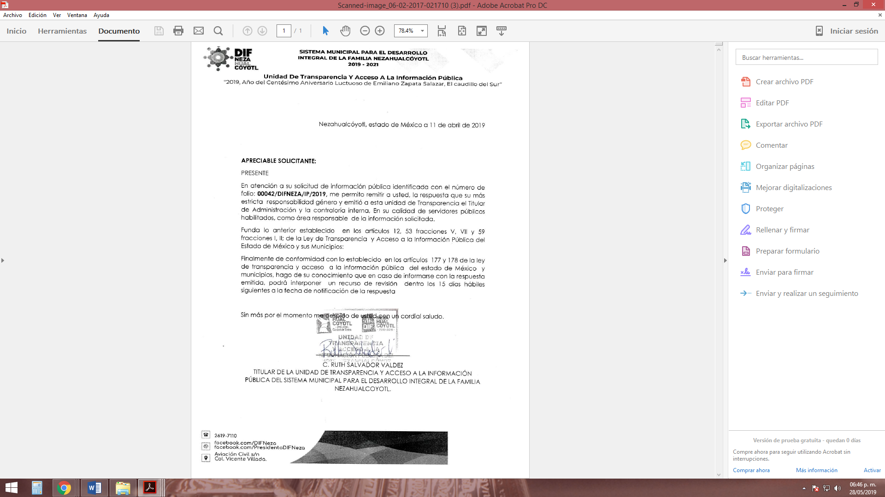
- oficio ruth.PDF

- transparencia .pdf, el cual consiste en una matriz que contiene 3 registros de Informes Previos, de quejas, constante de 2 fojas.
- 42_2019.pdf, consistente en el oficio número SMDIFNEZA/ADM/412/2019, de fecha 10 de abril de 2019, donde Director de Administración remite 3 currículos, constante de 6 fojas.
- Inconforme con la respuesta del SUJETO OBLIGADO, en fecha veintidós de abril de dos mil diecinueve, LA RECURRENTE, a través del SAIMEX, interpuso el recurso de revisión objeto del presente estudio, al que se le asignó el número al rubro citado, en el que señaló como acto impugnado, lo siguiente:
“impugno este acto ya que no muestran ninguna certificación que pueda demostrar que están aptas para el puesto que presentan solamente hacen el trabajo por sentido común cuando creo es importante estar pues minimo preparado para el cargo en comento.” (Sic)
Asimismo, LA RECURRENTE indicó como razones o motivos de inconformidad:
“por que sus respuestas siempre son las mismas sin fundamentos , en burla y simples sin consistencia.” (Sic)
- En fecha veintidós de abril de dos mil diecinueve, el recurso de que se trata se envió electrónicamente al Instituto de Transparencia, Acceso a la Información Pública y Protección de Datos Personales del Estado de México y Municipios y con fundamento en el artículo 185, fracción I de la Ley de Transparencia y Acceso a la Información Pública del Estado de México y Municipios, se turnó, a través del SAIMEX, a la Comisionada EVA ABAID YAPUR, a efecto de que decretara su admisión o desechamiento.
- En fecha veintiséis de abril de dos mil diecinueve, atento a lo dispuesto en el artículo 185, fracciones I, II y IV, de la Ley de Transparencia y Acceso a la Información Pública del Estado de México y Municipios, se acordó la admisión a trámite del referido recurso de revisión; así como, la integración del expediente respectivo, mismo que se puso a disposición de las partes, para que en el plazo máximo de siete días hábiles, LA RECURRENTE realizara manifestaciones, alegatos y ofreciera las pruebas que a su derecho conviniera y, en el caso del SUJETO OBLIGADO, para que exhibiera el Informe Justificado correspondiente.
- De las constancias que obran en el expediente electrónico del SAIMEX, se advierte que, en fecha dos de mayo de dos mil diecinueve, EL SUJETO OBLIGADO rindió su Informe Justificado, en los términos siguientes:


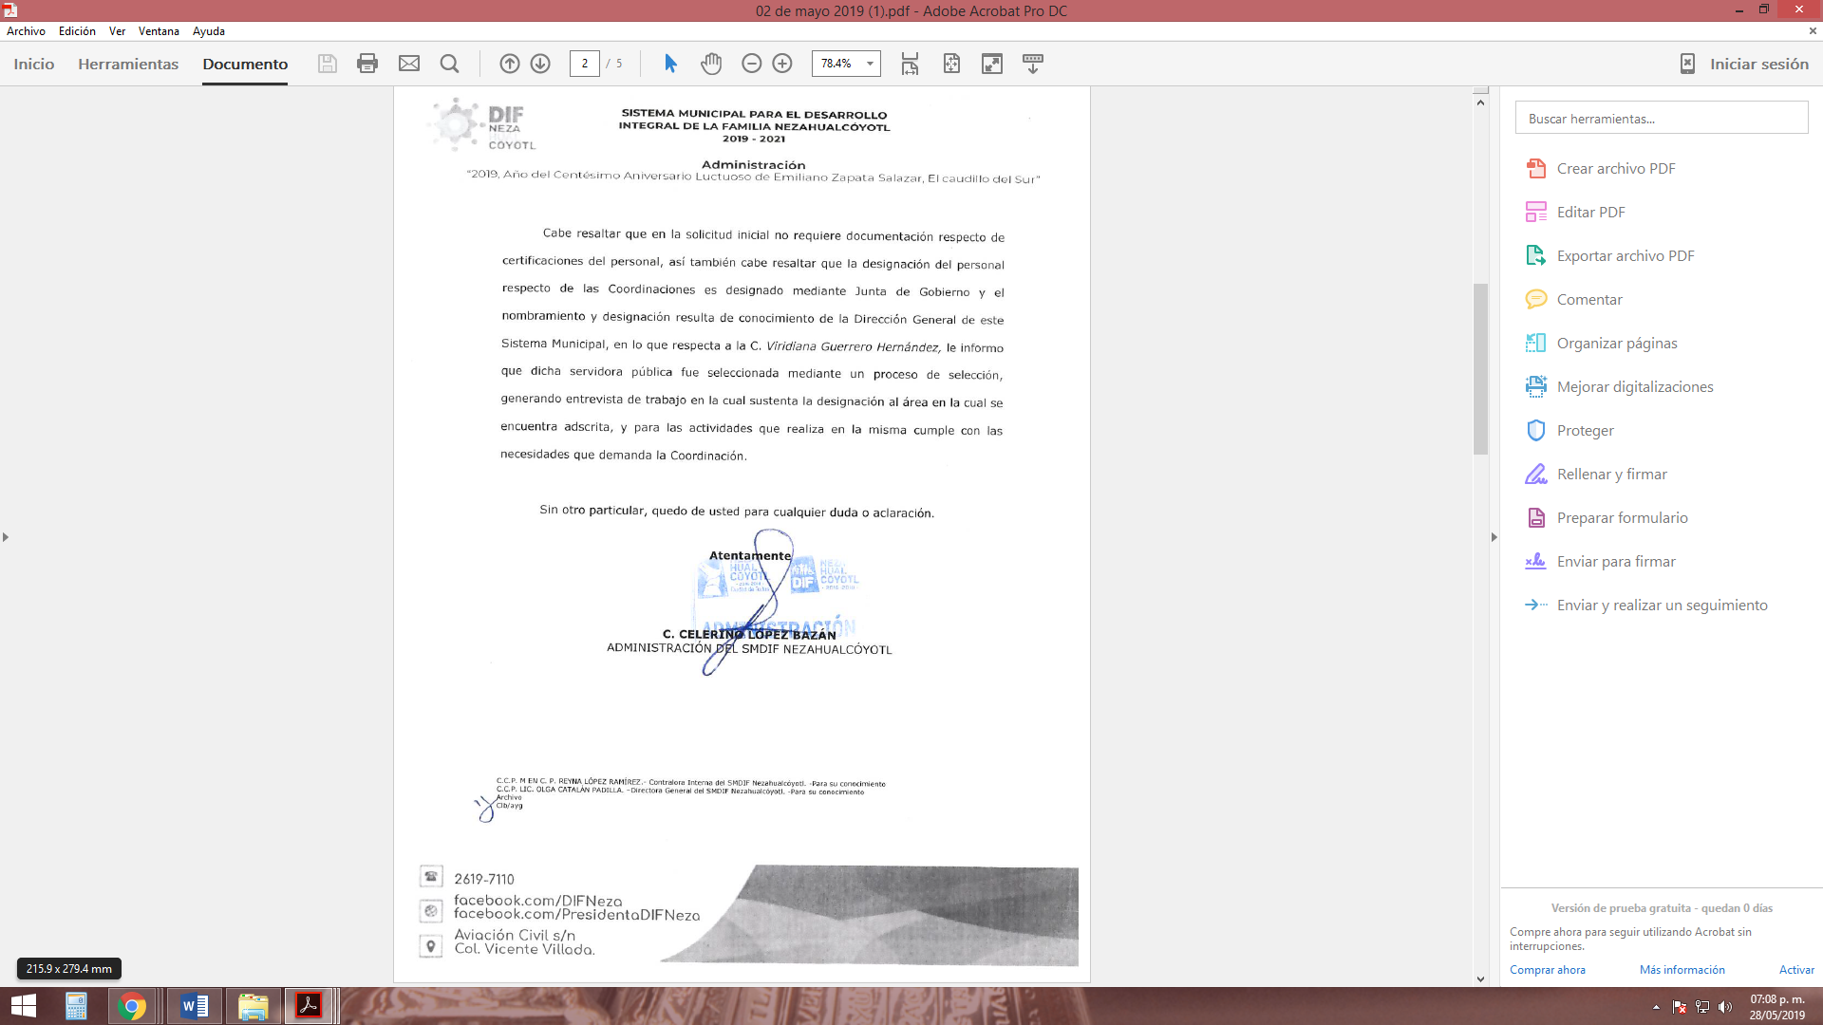
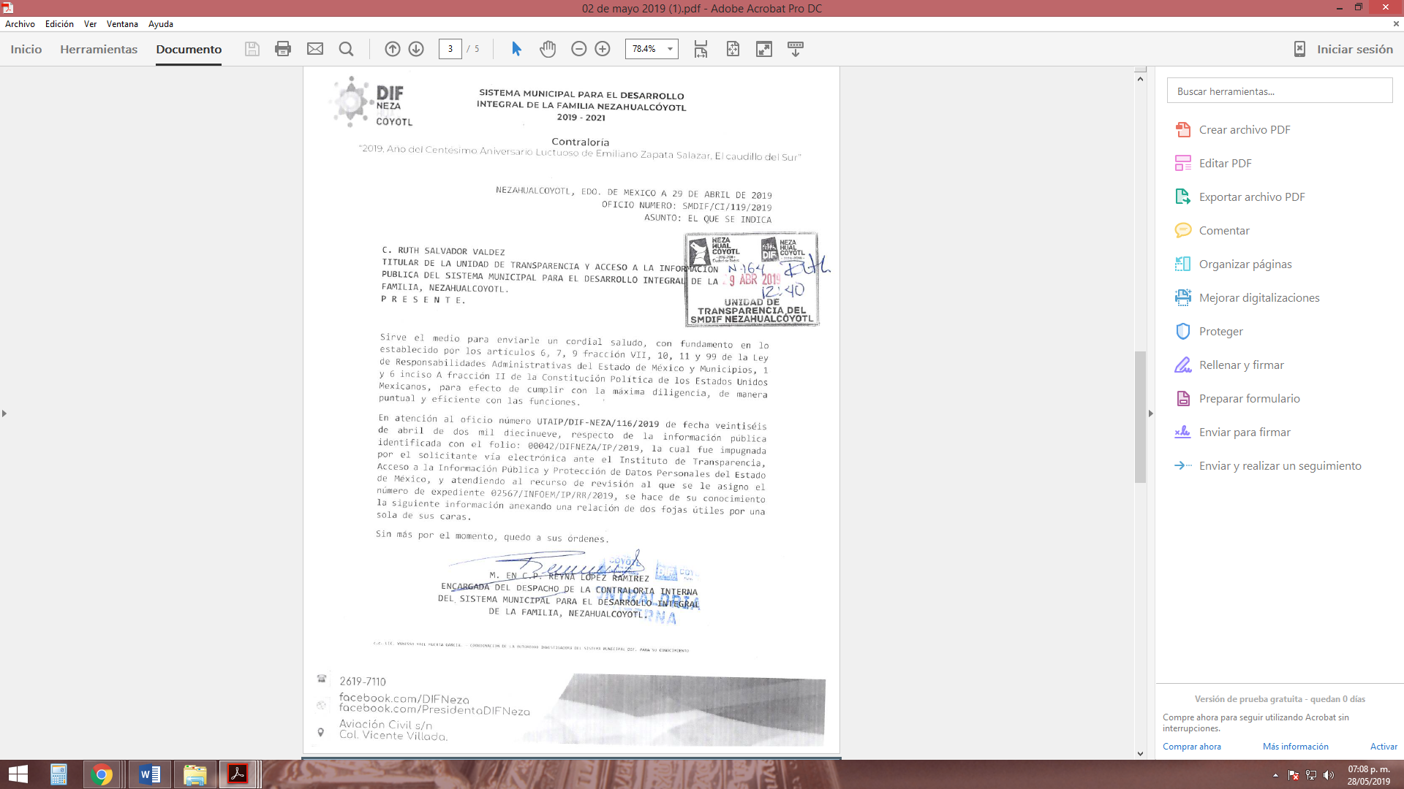
Asimismo, EL SUJETO OBLIGADO remitió la matriz que contiene 3 registros de Informes Previos de quejas, constante de 2 fojas que fue referida en la respuesta, de la cual este Instituto advirtió datos personales susceptibles de ser clasificados como confidenciales; motivo por el cual, el Informe Justificado no se puso a la vista de LA RECURRENTE; por otra parte, EL RECURRENTE no presentó manifestaciones, alegatos ni rindió los medios de prueba que a su derecho conviniera.
- Una vez analizado el estado procesal que guardaba el expediente, en fecha veintitrés de mayo de dos mil diecinueve, la Comisionada Ponente acordó el cierre de instrucción; así como, la remisión del mismo a efecto de ser resuelto, de conformidad con lo establecido en el artículo 185, fracciones VI y VIII de la Ley de Transparencia y Acceso a la Información Pública del Estado de México y Municipios.
- En fecha once de junio de dos mil diecinueve, la Comisionada Ponente acordó ampliar el plazo para resolver el recurso de revisión de mérito, por un periodo de hasta quince días hábiles, de conformidad con el artículo 181, tercer párrafo de la Ley de Transparencia y Acceso a la Información Pública del Estado de México y Municipios; y,
CONSIDERANDO
- Competencia. Este Instituto de Transparencia, Acceso a la Información Pública y Protección de Datos Personales del Estado de México y Municipios, es competente para conocer y resolver el presente recurso, conforme a lo dispuesto en el artículo 6, Apartado A, de la Constitución Política de los Estados Unidos Mexicanos; el artículo 5, párrafos vigésimo, vigésimo primero y vigésimo segundo, fracciones IV y V, de la Constitución Política del Estado Libre y Soberano de México; los artículos 2, fracción II, 13, 29, 36, fracciones I y II, 176, 178, 179, 181, párrafo tercero y 185, de la Ley de Transparencia y Acceso a la Información Pública del Estado de México y Municipios, y los artículos 9, fracciones I y XXIV y 11 del Reglamento Interior del Instituto de Transparencia, Acceso a la Información Pública y Protección de Datos Personales del Estado de México y Municipios.
- Interés. El recurso de revisión fue interpuesto por parte legítima en atención a que fue presentado por LA RECURRENTE, quien formuló la solicitud de información pública número 00042/DIFNEZA/IP/2019.
- Oportunidad. El recurso de revisión fue interpuesto dentro del plazo de quince días hábiles, contados a partir del día siguiente al en que LA RECURRENTE tuvo conocimiento de la respuesta impugnada; tal y como, lo prevé el artículo 178 de la Ley de Transparencia y Acceso a la Información Pública del Estado de México y Municipios, que establece:

“Artículo 178. El solicitante podrá interponer, por sí mismo o a través de su representante, de manera directa o por medios electrónicos, recurso de revisión ante el Instituto o ante la Unidad de Transparencia que haya conocido de la solicitud dentro de los quince días hábiles, siguientes a la fecha de la notificación de la respuesta.

A falta de respuesta del sujeto obligado, dentro de los plazos establecidos en esta Ley, a una solicitud de acceso a la información pública, el recurso podrá ser interpuesto en cualquier momento, acompañado con el documento que pruebe la fecha en que presentó la solicitud.

En el caso de que se interponga ante la Unidad de Transparencia, ésta deberá remitir el recurso de revisión al Instituto a más tardar al día siguiente de haberlo recibido.”
En esa tesitura, atendiendo a que EL SUJETO OBLIGADO notificó la respuesta a la solicitud de acceso a la información pública el día once de abril de dos mil diecinueve; así, el plazo de quince días hábiles que el artículo 178 de la Ley de la materia otorga al RECURRENTE para presentar el respectivo recurso de revisión, transcurrió del doce de abril al trece de mayo de dos mil diecinueve, sin contemplar en el cómputo los días trece, catorce, veinte, veintiuno, veintisiete y veintiocho de abril, cuatro, cinco, once y doce de mayo de dos mil diecinueve, por corresponder a sábados y domingos, considerados como días inhábiles, en términos del artículo 3, fracción X de la Ley de Transparencia y Acceso a la Información Pública del Estado de México y Municipios; así como, los días quince al diecinueve de abril, uno y seis de mayo de dos mil diecinueve, por ser considerados como suspensión de labores; de conformidad con el Calendario Oficial en Materia de Transparencia, Acceso a la Información Pública y Protección de Datos Personales del Estado de México y Municipios, para el año dos mil diecinueve y enero de dos mil veinte, publicado en el Periódico Oficial “Gaceta del Gobierno” el diecinueve de diciembre de dos mil dieciocho.
En ese tenor, si el recurso de revisión que nos ocupa, se interpuso el veintidós de abril de dos mil diecinueve, éste se encuentra dentro de los márgenes temporales previstos en el precepto legal citado en el párrafo anterior y, por tanto, su interposición se considera oportuna.
- Procedencia del Recurso de Revisión. En atención a que las cuestiones de procedencia son de previo y especial pronunciamiento, en consecuencia, este Órgano Colegiado de oficio analiza la procedencia del Recurso de Revisión al rubro anotado, para tal efecto es conveniente destacar que la particular requirió del SUJETO OBLIGADO los currículos de 3 servidoras públicas, las facultades asignadas y el seguimiento de quejas interpuestas en su contra.
Asimismo, la particular realizó las siguientes manifestaciones: “… para ver si cumplen con el perfil de su área, que me digan en caso de que no cumplan con el perfil porque las contrataron…” (Sic), respecto al seguimiento de quejas expresó: “…si le han dado seguimiento o las desaparecen.” (Sic)
Al respecto, EL SUJETO OBLIGADO respondió a la particular mediante la remisión de los documentos descritos en el Resultando III de la presente resolución.
Inconforme con dicha respuesta, la hoy RECURRENTE interpuso el medio de defensa de mérito, en el cual, expresó que los documentos remitidos “no muestran ninguna certificación que pueda demostrar están aptas para el puesto que presentan solamente hacen el trabajo por sentido común creo es importante estar pues minimo preparado para el cargo en comento.” (Sic)
Asimismo, LA RECURRENTE vertió el siguiente cuestionamiento: ¿Por qué sus respuestas siempre son las mismas, sin fundamentos, en burla y simples, sin consistencia?
Posteriormente, EL SUJETO OBLIGADO rindió su Informe Justificado, en el cual reiteró su respuesta y, además, manifestó que la particular no requirió en su solicitud de origen las certificaciones del personal; asimismo, resaltó que la designación de las dos personas servidoras públicas de las Coordinaciones fue realizado mediante Junta de Gobierno; siendo que los nombramientos y designaciones respectivas resultan del conocimiento del Director General. Por cuanto hace a la otra servidora pública, manifestó que seleccionada mediante proceso de selección, generando entrevista de trabajo, en la cual se sustenta la designación al área en la cual se encuentra adscrita y que para las actividades que realiza, cumple con las necesidades que demanda la Coordinación.
Se precisa que, LA RECURRENTE no presentó manifestaciones, alegatos ni ofreció medios de prueba que a su derecho convinieran.
Bajo ese contexto, este Instituto analizó las razones o motivos de inconformidad hechos valer por LA RECURRENTE y advirtió que el presente recurso de revisión resulta improcedente, toda vez que no actualiza ninguno de los supuestos de procedencia previstos en la Ley de Transparencia y Acceso a la Información Pública del Estado de México y Municipios.
Lo anterior es así, puesto que, de conformidad con el diverso artículo 176 de la Ley de Transparencia y Acceso a la Información Pública del Estado de México y Municipios, el recurso de revisión es la garantía secundaria mediante la cual se pretende reparar cualquier posible afectación al derecho de acceso a la información pública.
En esa virtud, la legislación sustantiva, en su artículo 179 establece que el recurso de revisión es un medio de protección que la Ley otorga a los particulares, para hacer valer su derecho de acceso a la información pública y que éste es procedente en contra de las siguientes causas:
- La negativa a la información solicitada;
- La clasificación de la información;
- La declaración de inexistencia de la información;
- La declaración de incompetencia por el sujeto obligado;
- La entrega de información incompleta;
- La entrega de información que no corresponda con lo solicitado;
- La falta de respuesta a una solicitud de acceso a la información;
- La notificación, entrega o puesta a disposición de información en una modalidad o formato distinto al solicitado;
- La entrega o puesta a disposición de información en un formato incomprensible y/o no accesible para el solicitante;
- Los costos o tiempos de entrega de la información;
- La falta de trámite a una solicitud;
- La negativa a permitir la consulta directa de la información;
- La falta, deficiencia o insuficiencia de la fundamentación y/o motivación en la respuesta; y
- La orientación a un trámite específico.
Bajo esa óptica, para este Instituto es claro que las manifestaciones vertidas por la particular, hoy RECURRENTE, relativas a que los documentos remitidos como respuesta: “no muestran ninguna certificación que pueda demostrar están aptas para el puesto que presentan solamente hacen el trabajo por sentido común creo es importante estar pues minimo preparado para el cargo en comento.” (Sic), van encaminadas a cuestionar la idoneidad de que tres personas ostenten el cargo público al que están adscritas; situación que no corresponde a un ejercicio del derecho de acceso a información pública o de protección de datos personales ni tampoco encuadra en alguna de las causales de procedencia de los recursos de revisión que se tramitan ante este Órgano Autónomo.
Aunado a lo anterior, por cuanto hace a las manifestaciones inherentes a ¿Por qué sus respuestas siempre son las mismas, sin fundamentos, en burla y simples, sin consistencia?, este Instituto advirtió que son inatendibles; toda vez, que corresponden al ejercicio de un derecho de petición, no así al correspondiente de acceso a la información pública, debido a que se trata de un cuestionamiento realizado por la entonces solicitante, interrogante y declaración que no se colma con la entrega de documentos, situación que conlleva a afirmar que se está ante la presencia del ejercicio del derecho enunciado.
Bajo ese contexto, es importante dejar en claro lo que debe entenderse por derecho de petición y por derecho de acceso a la información pública.
Por lo que respecta a la definición de Derecho de Petición, el Maestro Ignacio Burgoa Orihuela refiere:
“…es un Derecho Público subjetivo individual de la Garantía Respectiva Consagrada en el Artículo 8 de la Ley Fundamental. En tal virtud, la persona tiene la facultad de acudir a cualquier autoridad, formulando una solicitud o instancia escrito de cualquier índole, la cual adopta, específicamente, el carácter de simple petición administrativa, acción o recurso, etc. “(sic)
Por su parte, David Cienfuegos Salgado, concibe al derecho de petición como:
“El derecho de toda persona a ser escuchado por quienes ejercen el poder público.” (Sic)
Al respecto, para diferenciar el derecho de petición del derecho de acceso a la información, resulta conducente señalar que José Guadalupe Robles, conceptualiza el derecho a la información como:
“Un derecho fundamental tanto de carácter individual como colectivo, cuyas limitaciones deben estar establecidas en la ley, así como una garantía de que la información sea transmitida con claridad y objetividad, por cuanto a que es un bien jurídico que coadyuva al desarrollo de las personas y a la formación de opinión pública de calidad para poder participar y luego influir en la vida pública.” (Sic)
Ahora bien, el derecho de acceso a la información pública por disposición del artículo 4 de la Ley de Transparencia y Acceso a la Información Pública del Estado de México y Municipios es la prerrogativa de las personas para buscar, difundir, investigar, recabar, recibir y solicitar información pública.
Por ello, el derecho de acceso a la información pública implica el conocimiento de los particulares de la información contenida en los documentos que posean los órganos del Estado; incluso, se impone la obligación a las autoridades de preservar sus documentos en archivos administrativos actualizados.
Por tanto, para que los Sujetos Obligados hagan efectivo este derecho deben poner a disposición de los particulares los documentos en los que conste el ejercicio de sus atribuciones legales o que por cualquier circunstancia obre en sus archivos, en virtud de que toda la información generada, obtenida, adquirida, transformada, administrada o en posesión de los Sujetos Obligados es pública y accesible de manera permanente para cualquier persona, en los términos y condiciones que se establezcan en los tratados internacionales de los que el Estado mexicano sea parte, en la Ley General de Transparencia y Acceso a la Información Pública, la Ley de Transparencia vigente en nuestra Entidad y demás disposiciones de la materia, privilegiando el principio de máxima publicidad de la información.
En esa tesitura, los Sujetos Obligados deberán poner en práctica, políticas y programas de acceso a la información que se apeguen a criterios de publicidad, veracidad, oportunidad, precisión y suficiencia en beneficio de los solicitantes.
Lo anterior, tiene sustento en los artículos 3, fracciones XI y XXII; 4; 11 y 12 de la Ley de Transparencia y Acceso a la Información Pública del Estado de México y Municipios:
“Artículo 3. Para los efectos de la presente Ley se entenderá por: …
…
XI. Documento: Los expedientes, reportes, estudios, actas, resoluciones, oficios, correspondencia, acuerdos, directivas, directrices, circulares, contratos, convenios, instructivos, notas, memorandos, estadísticas o bien, cualquier otro registro que documente el ejercicio de las facultades, funciones y competencias de los sujetos obligados, sus servidores públicos e integrantes, sin importar su fuente o fecha de elaboración. Los documentos podrán estar en cualquier medio, sea escrito, impreso, sonoro, visual, electrónico, informático u holográfico;
…
XXII. Información de interés público: Se refiere a la información que resulta relevante o beneficiosa para la sociedad y no simplemente de interés individual, cuya divulgación resulta útil para que el público comprenda las actividades que llevan a cabo los sujetos obligados;
Artículo 4. El derecho humano de acceso a la información pública es la prerrogativa de las personas para buscar, difundir, investigar, recabar, recibir y solicitar información pública, sin necesidad de acreditar personalidad ni interés jurídico.
Toda la información generada, obtenida, adquirida, transformada, administrada o en posesión de los sujetos obligados es pública y accesible de manera permanente a cualquier persona, en los términos y condiciones que se establezcan en los tratados internacionales de los que el Estado mexicano sea parte, en la Ley General, la presente Ley y demás disposiciones de la materia, privilegiando el principio de máxima publicidad de la información. Solo podrá ser clasificada excepcionalmente como reservada temporalmente por razones de interés público, en los términos de las causas legítimas y estrictamente necesarias previstas por esta Ley.
Los sujetos obligados deben poner en práctica, políticas y programas de acceso a la información que se apeguen a criterios de publicidad, veracidad, oportunidad, precisión y suficiencia en beneficio de los solicitantes.
Artículo 11.- Los Sujetos Obligados sólo proporcionarán la información que generen en el ejercicio de sus atribuciones.
Artículo 12. Quienes generen, recopilen, administren, manejen, procesen, archiven o conserven información pública serán responsables de la misma en los términos de las disposiciones jurídicas aplicables.
Los sujetos obligados sólo proporcionarán la información pública que se les requiera y que obre en sus archivos y en el estado en que ésta se encuentre. La obligación de proporcionar información no comprende el procesamiento de la misma, ni el presentarla conforme al interés del solicitante; no estarán obligados a generarla, resumirla, efectuar cálculos o practicar investigaciones..”
(Énfasis añadido)
De una interpretación sistemática de los artículos anteriores, se puede advertir que el ejercicio del derecho de acceso a la información pública se centra en la potestad de los particulares para conocer el contenido de los documentos que obren en los archivos de los Sujetos Obligados, ya sea porque los generen, administren o simplemente los posean en el ejercicio de sus atribuciones.
Para ello, la Ley de la materia otorga la calidad de documento a los expedientes, reportes, estudios, actas, resoluciones, oficios, correspondencia, acuerdos, directivas, directrices, circulares, contratos, convenios, instructivos, notas, memorandos, estadísticas o bien, cualquier otro registro que documente el ejercicio de las facultades, funciones y competencias de los sujetos obligados, sus servidores públicos e integrantes, sin importar su fuente o fecha de elaboración. Los documentos podrán estar en cualquier medio, sea escrito, impreso, sonoro, visual, electrónico, informático u holográfico.
Por otro lado, si bien es cierto que la Constitución y la Ley de la materia otorgan a los particulares el derecho de acceder a los documentos generados o en posesión de las autoridades; también lo es, que la obligación de proporcionar información no comprende el procesamiento de la misma, ni el presentarla conforme al interés del solicitante ya que no estarán constreñidos a generarla, resumirla, efectuar cálculos o practicar investigaciones.
Aunado a lo anterior, el doctrinario Ernesto Villanueva Villanueva define al derecho de acceso a la información como:
“la prerrogativa de la persona para acceder a datos, registros y todo tipo de informaciones en poder de entidades públicas y empresas privadas que ejercen gasto público o cumplen funciones de autoridad, con las excepciones taxativas que establezca la ley en una sociedad democrática.” (Sic)
Consecuentemente, se puede concluir que la distinción entre el derecho de petición y el derecho de acceso a la información pública estriba principalmente en que, en el primero de ellos, la pretensión del peticionario consiste generalmente en obligar a la autoridad responsable a que actúe en el sentido de contestar lo solicitado, mientras que, en el segundo supuesto, la solicitud de acceso a la información pública se encamina primordialmente a permitir el acceso a datos, registros y todo tipo de información pública que conste en documentos, sea generada o se encuentre en posesión de la autoridad.
Así las cosas, debe señalarse que en la interposición del recursos de revisión, LA RECURRENTE solicitó una razón o bien razonamiento por parte del SUJETO OBLIGADO mediante la realización de cuestionamientos, entendiéndose por éstos la definición de la Real Academia de la Lengua Española que dice:
“Por qué.
1. loc. adv. Por cuál razón, causa o motivo. ¿Por qué te agrada la compañía de un hombre como ese? No acierto a explicarme por qué le tengo tanto cariño.
Razón.
(Del lat. ratĭo, -ōnis).
1. f. Facultad de discurrir.
2. f. Acto de discurrir el entendimiento.
3. f. Palabras o frases con que se expresa el discurso.
4. f. Argumento o demostración que se aduce en apoyo de algo.
Razonamiento.
1. m. Acción y efecto de razonar.
2. m. Serie de conceptos encaminados a demostrar algo o a persuadir o mover a oyentes o lectores.”
Por lo que, la entrega de una razón o un razonamiento por parte del SUJETO OBLIGADO no es algo que la ley establezca como atribución, derecho o facultad; pues ello implicaría un juicio de valor referente a un cuestionamiento realizado, los cuales, al constituir interrogantes, inquietudes y manifestaciones se satisfacen vía derecho de petición.
En virtud de lo anteriormente expuesto, este Instituto determina que el presente recurso de revisión es improcedente, en atención a que no actualiza ninguno de los supuesto de procedencia que marca el artículo 179 de la Ley Sustantiva; por ello, en términos del diverso artículo 191, fracción III de la Ley de Transparencia y Acceso a la Información Pública del Estado de México y Municipios, lo procedente es DESECHAR el medio de impugnación de análisis. Máxime, que los argumentos expuestos permiten a este Órgano Garante determinar que lo solicitado por LA RECURRENTE, en la interposición del recurso de revisión, no es materia de acceso a la información pública.
Antes de concluir, pese al sentido en que se resuelve el presente medio de impugnación, es de señalar que EL SUJETO OBLIGADO remitió información, en su Informe Justificado, que contiene datos personales susceptibles de ser clasificados como confidenciales; tales como: nombres de denunciantes en expedientes de quejas en contra de servidores públicos pendientes de resolución; por ello, se ordena dar vista al Titular de la Contraloría Interna y Órgano de Control y Vigilancia de este Instituto, para que resuelva lo conducente y determine, en su caso, el grado de responsabilidad en el incumplimiento de las obligaciones establecidas en la Ley de Transparencia y Acceso a la Información Pública del Estado de México y Municipios y en la Ley de Protección de Datos Personales en Posesión de Sujetos Obligados del Estado de México y Municipios.
Así, con fundamento en lo prescrito en los artículos 5, párrafos vigésimo, vigésimo primero y vigésimo segundo, fracciones IV y V, de la Constitución Política del Estado Libre y Soberano de México, y los artículos 2, fracción II, 9, 29, 36, fracciones I y II, 176, 178, 179, 181, 185, fracción I, 186 y 188, de la Ley de Transparencia y Acceso a la Información Pública del Estado de México y Municipios, este Pleno:
RESUELVE
PRIMERO. Se DESECHA por improcedente el presente Recurso de Revisión, en términos del Considerando CUARTO de la presente resolución.
SEGUNDO. Notifíquese al Titular de la Unidad de Transparencia del SUJETO OBLIGADO, para su conocimiento.
TERCERO. Notifíquese a LA RECURRENTE la presente resolución, así como, que, de conformidad con lo establecido en el artículo 196 de la Ley de Transparencia y Acceso a la Información Pública del Estado de México y Municipios, podrá impugnarla vía Juicio de Amparo en los términos de las leyes aplicables.
CUARTO. Gírese oficio al Titular de la Contraloría Interna y Órgano de Control y Vigilancia de este Instituto, de conformidad con el artículo 190 de la Ley de Transparencia y Acceso a la Información Pública del Estado de México y Municipios, a fin de que determine lo conducente en términos del Considerando CUARTO de la presente resolución.
ASÍ LO RESUELVE, POR UNANIMIDAD DE VOTOS EL PLENO DEL INSTITUTO DE TRANSPARENCIA, ACCESO A LA INFORMACIÓN PÚBLICA Y PROTECCIÓN DE DATOS PERSONALES DEL ESTADO DE MÉXICO Y MUNICIPIOS, CONFORMADO POR LOS COMISIONADOS ZULEMA MARTÍNEZ SÁNCHEZ EMITIENDO VOTO PARTICULAR; EVA ABAID YAPUR; JOSÉ GUADALUPE LUNA HERNÁNDEZ; JAVIER MARTÍNEZ CRUZ EMITIENDO VOTO PARTICULAR Y LUIS GUSTAVO PARRA NORIEGA; EN LA VIGÉSIMA SEGUNDA SESIÓN ORDINARIA CELEBRADA EL DÍA DOCE DE JUNIO DE DOS MIL DIECINUEVE, ANTE EL SECRETARIO TÉCNICO DEL PLENO, ALEXIS TAPIA RAMÍREZ.
Zulema Martínez Sánchez
Comisionada Presidenta
(RÚBRICA)
Eva Abaid Yapur  Comisionada  (RÚBRICA) | José Guadalupe Luna Hernández  Comisionado  (RÚBRICA)
Javier Martínez Cruz  Comisionado  (RÚBRICA) | Luis Gustavo Parra Noriega  Comisionado  (RÚBRICA)
Alexis Tapia Ramírez
Secretario Técnico del Pleno
(RÚBRICA)

Esta hoja corresponde a la resolución de fecha doce de junio de dos mil diecinueve, emitida en el recurso de revisión número 02567/INFOEM/IP/RR/2019.
ATU/CBO

De conformidad con la información publicada en la siguiente liga electrónica: https://www.ipomex.org.mx/ipo3/lgt/indice/DIFNEZAHUALCOYOTL/art_92_vii/1/0/41710.web
Se destaca que esta Ponencia Resolutora no advirtió el cargo de la servidora pública, dentro de la información publicada por EL SUJETO OBLIGADO en su Portal de Información Pública de Oficio Mexiquense (IPOMEX).

